松江校区图文信息楼美的2#螺杆机维修项目概况
一、维修项目概况
松江校区图文信息楼采用的是风冷式中央空调系统。共有3台螺杆机组，型号为美的-LSBLGRW600，为2013年制造。目前在巡检中发现，2#螺杆机跳电后无法正常开机，检修确定为压缩机故障。为保障松江校区图文信息楼日常空调的使用需求，拟以公开比价的采购形式确定维修单位尽快修复，恢复机组正常使用。
附一：现场情况
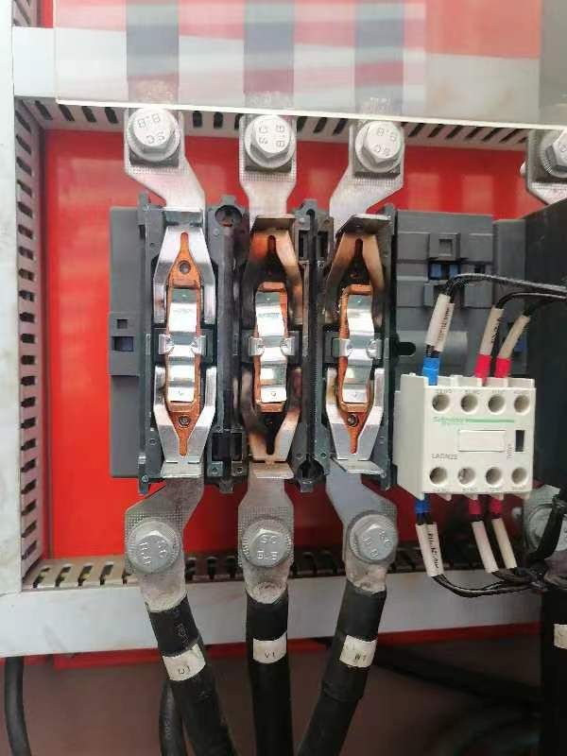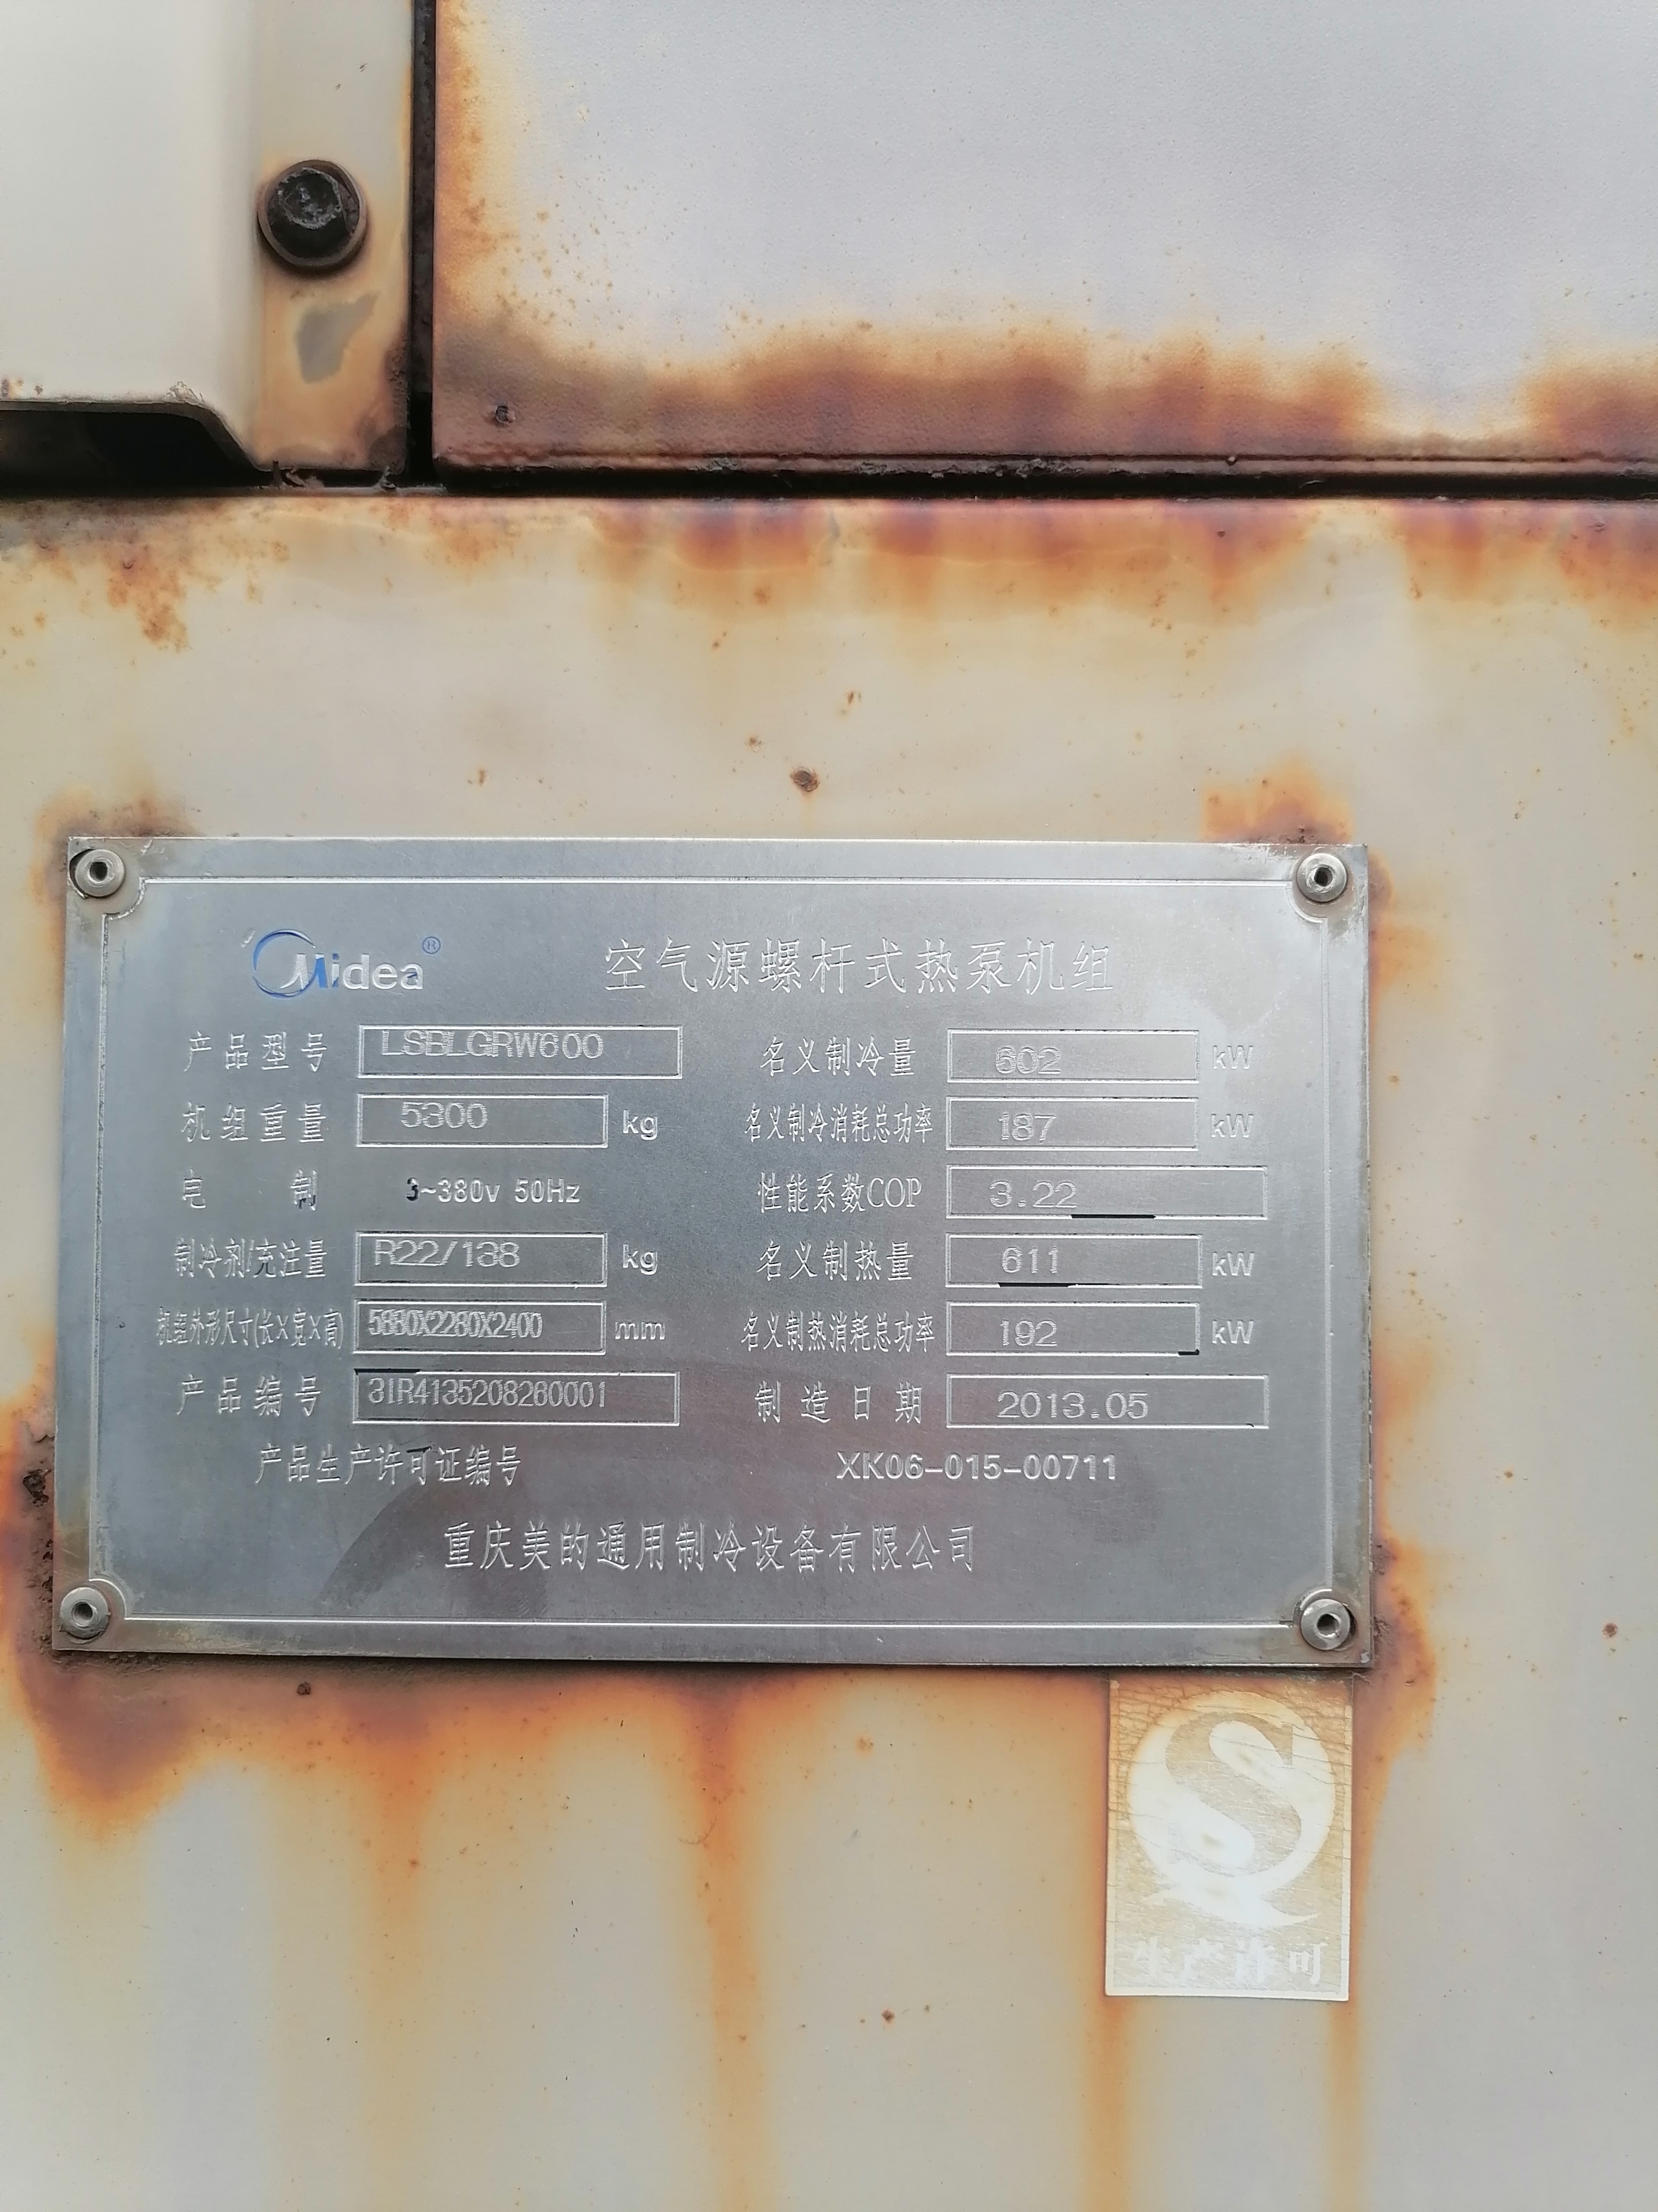
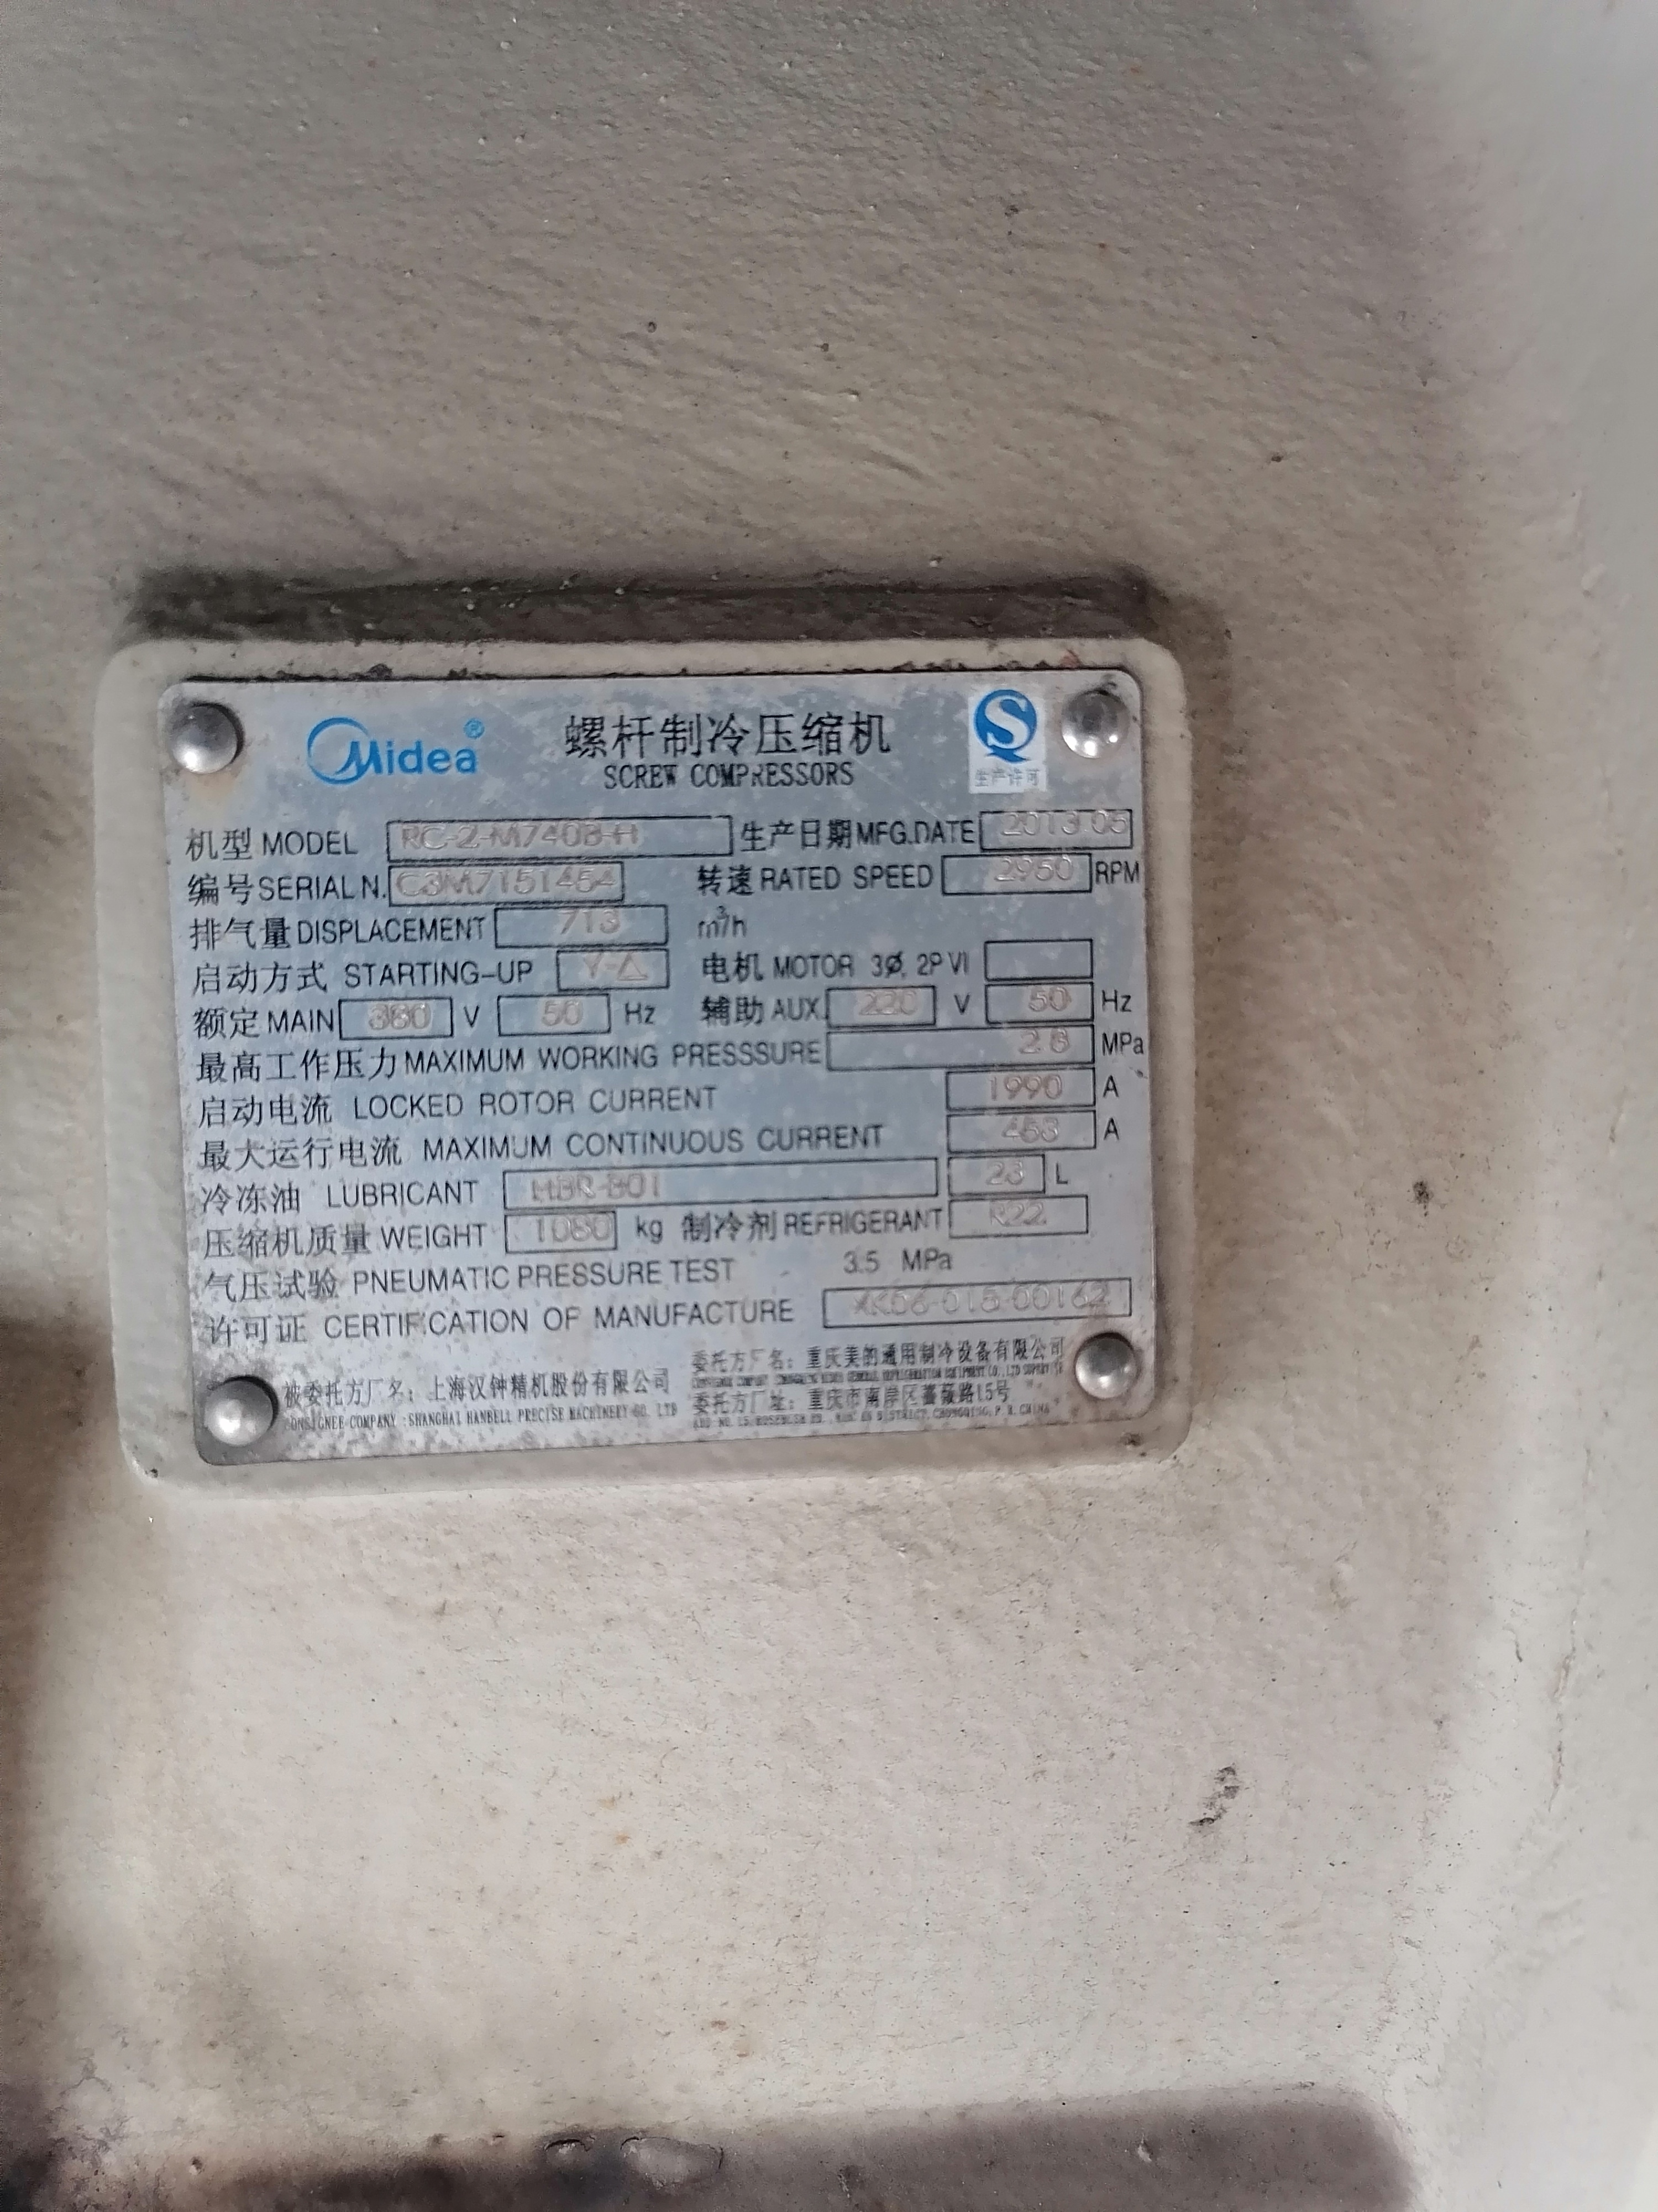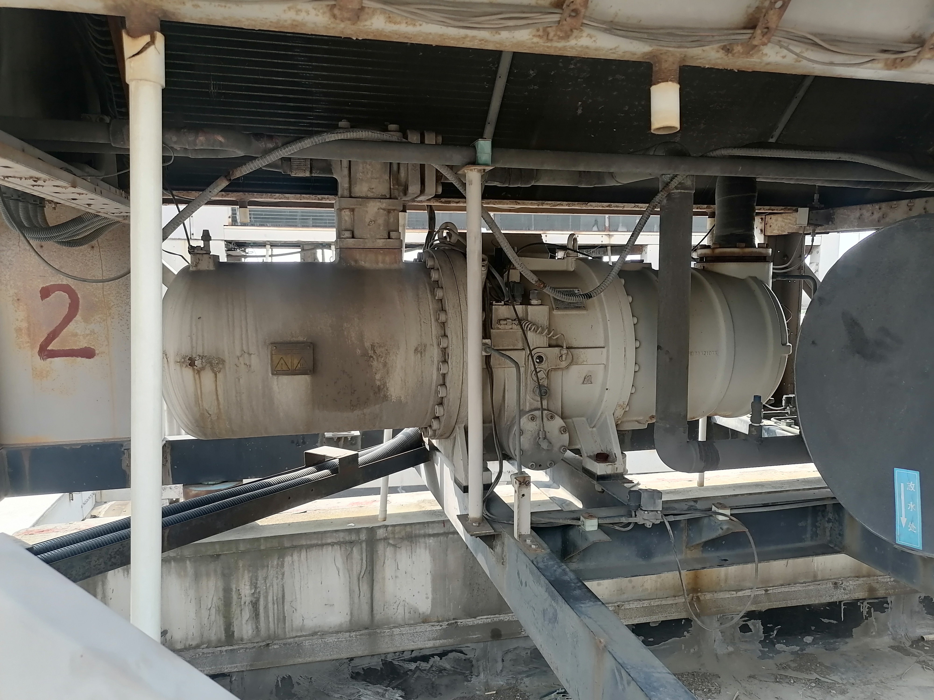

附二：价格组成
- 此次需要维修的压缩机是短路导致压缩机损坏，压缩机内部系统出现酸化，需清洗内部，及至少更换冷冻油四次，油过滤器，干燥过滤器，压缩机启动器等；
- 投标方需主动联系甲方上门检查设备状况，报价为包干价，包含各类基础辅材、冷媒、旧设备拆除、运输、吊装、调试及垃圾清运等一切费用。因维修数量及伴随服务内容变更所导致的中标价格变化，中标人所报价格应保持不变；
- 维修质保期在3个月以上；
- 报价单格式自拟。

